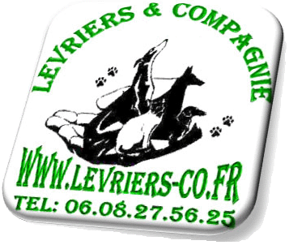
FORMULAIRE DE DEMANDE D'adoption

COORDONNEES

NOM / PRENOM:

ADRESSE:

VILLE:

n° tel domicile : portable :

bureau: e-mail :

profession :

VOTRE FOYER

Nombre de personne:

Nombre d'enfants: /
leur âge: /

Une naissance est-elle prévue? Oui Non

1/4

VOTRE ENVIRONNEMENT

◊ un appartement superficie :
VOUS HABITEZ:
◊ un pavillon

. superficie du jardin: hauteur de clôture:

. bordée de haies : oui
non

Avez-vous des espaces verts et des lieux de promenade autour de chez vous?

VOS ANIMAUX

Quelle race de lévriers souhaitez-vous adopter ?

◊ GALGO ◊ PODENCO ◊ FEMELLE ◊ MALE

Quel est l’âge du chien que vous voulez adopter?

Sauveriez-vous un lévrier malade ou estropié?

VOUS AVEZ:

Nombre de chiens:
Race et âge:

Décrivez leur caractère:

Nombre de chats: âge: vont-ils en extérieur?

Autres animaux:

Vos animaux sont-ils: ◊ vaccinés ◊ tatoués ◊ stérilisés

Pouvez-vous les isoler? oui non 2/4

COMMENT VIVRA-T-IL?

Qui va s'occuper de l'animal?

Où dormira-t-il ?

Combien d'heures par jour sera-t-il seul?

Y-aura- t-il des coupures à la mi-journée?

Combien de promenades envisagez-vous par jour?
(même si vous avez un jardin)

Durée des promenades quotidiennes?

Que ferez-vous de votre chien pendant les vacances?

Si votre lévrier occasionne des destructions, quelle serait votre réaction?

Seriez-vous prêt à aller voir un éducateur canin ou un comportementaliste?

Seriez-vous prêt à vous déplacer afin de venir récupérer votre lévrier et combien d'heures de route accepteriez-vous de faire?

Les lévriers arrivent en Charentes Maritimes. Si votre domicile est très éloigné, un covoiturage est parfois réalisable avec nos délégués de région. Seriez-vous prêt à participer aux frais de transport de ce trajet depuis le siège de l'association?

3/4

En temps qu'adoptant vous seriez plutôt:

◊ tout lui pardonner?
◊ une main de fer dans un gant de velours?
◊ un chien doit rester à sa place de chien, vous êtes
intransigeant sur la discipline?

Si votre demande est acceptée quand pourrez-vous accueillir votre lévrier?

Je soussigné certifie sur l'honneur que les informations transmises sur ce formulaire sont exactes. J'atteste également avoir pris connaissance et adhéré aux engagements du CONTRAT D'ADOPTION émis par LEVRIERS & COMPAGNIE.

Date: Signature

Formulaire à renvoyer :
- par mail cibool@orange.fr
- par courrier LEVRIERS & COMPAGNIE
59 rue des groies
17230 CHARRON

4/4

